**Servicio Nacional de Aprendizaje**

**SENA**

**Api**

**GA7-220501096-AA5-EV02**

**Jorge Leonardo Ordóñez Herazo**

**Wilmar Hernando Sánchez Torres**

**Cristian David Rey Castillo**

**Colombia**

**2024**

**Introducción**

En esta actividad, teniendo en cuenta la anterior, realizaremos pruebas de la api mediante postman.

**Desarrollo de la actividad**

**Archivos del proyecto**

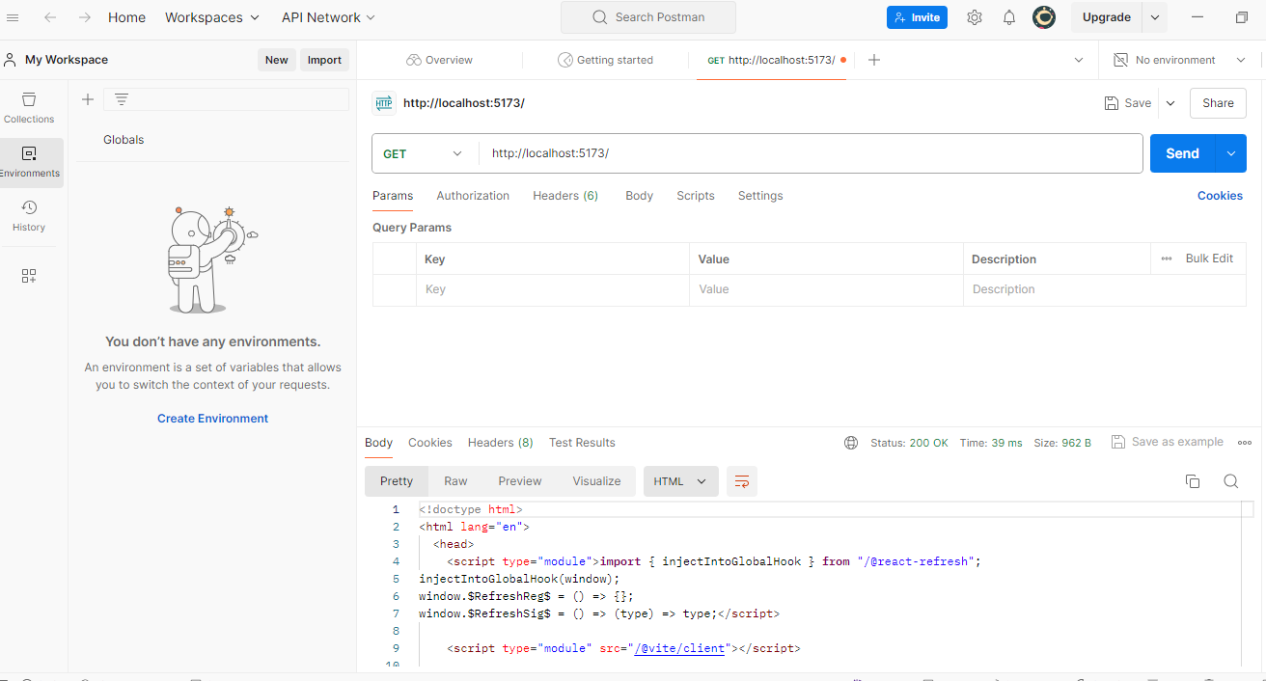

**Endpoint**

<http://localhost:5173/>